Справка
о кожуунном семинаре-практикуме для учителей
математики по теме « Решение заданий части С1,С2 ЕГЭ»

6 марта на базе МБОУ СОШ №2 г.Чадана состоялся семинар для учителей математики на тему « Решение заданий части С1,С2 ЕГЭ по математике»
Присутствовали – 8 чел.
Цель семинара – обмен опытом по подготовке учащихся к ЕГЭ по решению части С1, С2, обсуждение проблемных вопросов, связанных при оформлении решении задач.
На семинаре участникам были представлены разборы заданий ЕГЭ 2023 по учебнику ФИПИ Ященко, а также рассмотрены сложные трудности в решении задач, касательно 12 и 16 задания.
На семинаре учителя обменивались своими собранными материалами по подготовке к ЕГЭ и еще ЦОРы для подготовки ЕГЭ.
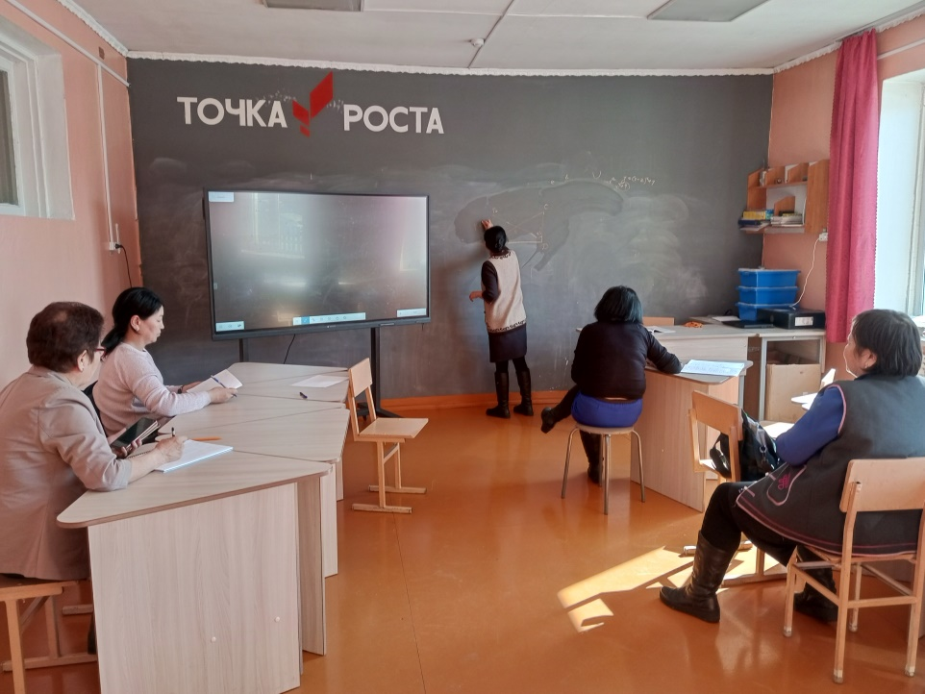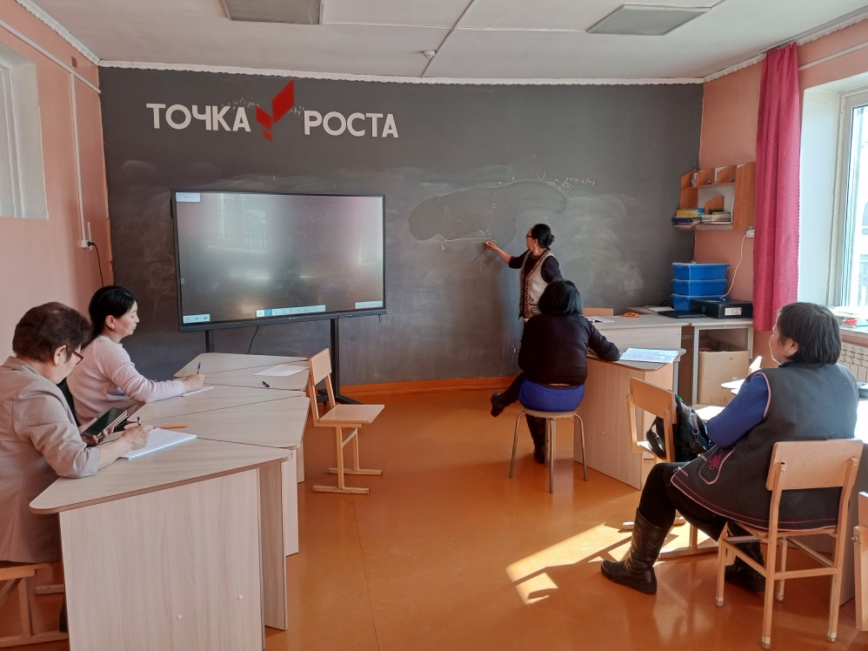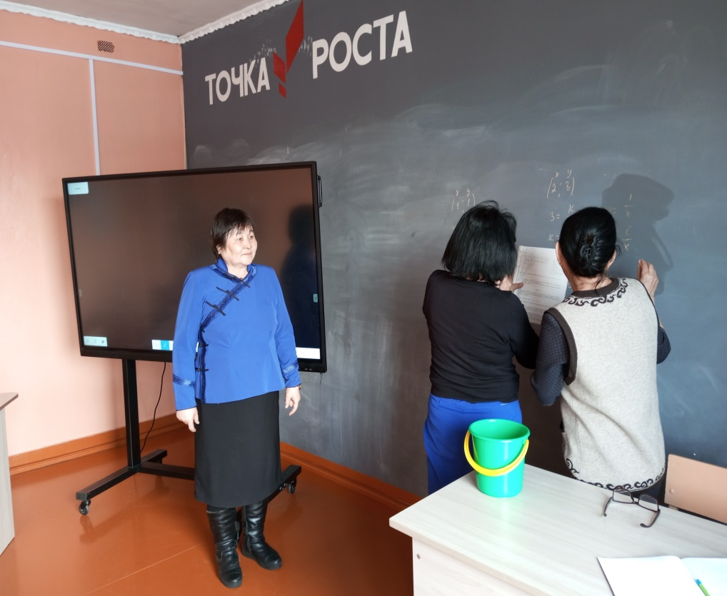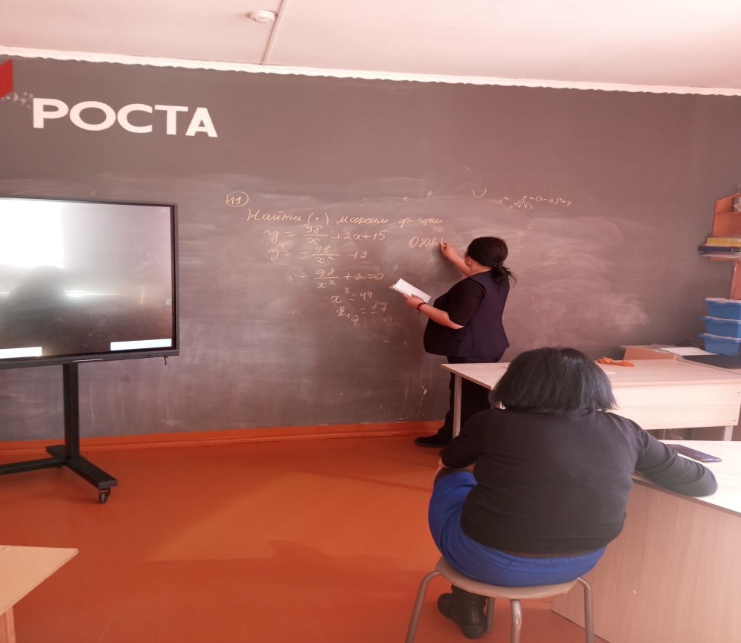

Справку составила Ховалыг Х.Д-М – руководитель МУМО учителей математики

